MTECH ระบบบัญชี
คู่มือการใช้งานสำหรับเจ้าหน้าที่
FinFin — ระบบออกเอกสารบัญชีอัตโนมัติ

เวอร์ชัน | 1.0
อัปเดตล่าสุด | พฤษภาคม 2569
สำหรับ | พี่นก · ชะเอม

บทที่ 1 ภาพรวมระบบ
1.1 วัตถุประสงค์
ระบบ MTECH ระบบบัญชี พัฒนาขึ้นเพื่อให้เจ้าหน้าที่สามารถออกเอกสารบัญชีผ่าน PEAK ได้อย่างอัตโนมัติ แทนที่กระบวนการทำด้วยมือที่ใช้เวลานานและเสี่ยงต่อข้อผิดพลาด

ก่อนใช้ระบบ |  | หลังใช้ระบบ
เปิดใบกำกับภาษีทีละใบใน SME Move | → | ออกใบกำกับภาษี bulk อัตโนมัติ ~800 ใบ/เดือน
แก้วันที่ทีละใบ (~ครึ่งวัน/เดือน) | → | Date Logic คำนวณให้อัตโนมัติ
Upload Excel Template ทีละชุด | → | ส่ง PEAK API ตรง ไม่ต้องแตะ Excel
เปิดใบเสร็จค่าปรับทีละใบ >100 ใบ | → | รันคำสั่งเดียว ครบทุกรายการ

1.2 เอกสารที่ระบบออกให้
ส่วน | ชื่องาน | เอกสารที่ออก | จำนวน/เดือน
Part 1 | ออกใบกำกับภาษี | ใบกำกับภาษี / ใบเสร็จรับเงิน | ~800 ใบ
Part 1 | ค่าบริการเพิ่มเติม | ใบกำกับภาษีค่าบริการ | ตามจริง
Part 2 | ออกใบแจ้งหนี้ bulk | ใบแจ้งหนี้ + แตกงวดรับชำระ | ตามสัญญาใหม่
Part 3 | ออกใบเสร็จค่าปรับ | ใบเสร็จรับเงินค่าปรับ (ไม่มี VAT) | ~100+ ใบ
Part 4 | ออกใบลดหนี้ (คืนเครื่อง) | ใบลดหนี้ | ตามจริง
Part 5 | Match Statement | รายงาน Match SCB ↔ Receipt | ทุกเดือน

บทที่ 2 การติดตั้งโปรแกรม
2.1 ความต้องการของระบบ
รายการ | ข้อกำหนด
ระบบปฏิบัติการ | Windows 10 / Windows 11
การเชื่อมต่ออินเทอร์เน็ต | จำเป็น — ใช้ส่งคำสั่งไปยัง GAS และ PEAK
ไฟล์ติดตั้ง | MTECH_Setup.exe (รับจากทีม MTECH)
พื้นที่จัดเก็บ | ~100 MB

2.2 วิธีติดตั้ง
1 | ดับเบิลคลิกที่ไฟล์ MTECH_Setup.exe ที่ได้รับมา
2 | กด Next และ Install ตามขั้นตอน → รอให้ติดตั้งเสร็จ
3 | กด Finish — โปรแกรมจะเปิดขึ้นอัตโนมัติ
4 | ครั้งแรกที่เปิด ระบบจะพาไปที่หน้า Settings เพื่อตั้งค่า (ดูบทที่ 3)

💡 ไม่จำเป็นต้องมีสิทธิ์ Administrator — ติดตั้งในโฟลเดอร์ของผู้ใช้ปัจจุบันได้เลย

บทที่ 3 การตั้งค่าครั้งแรก
💡 ขั้นตอนนี้ทำเพียงครั้งเดียว — เมื่อตั้งค่าแล้วไม่ต้องทำซ้ำ เว้นแต่มีการเปลี่ยน GAS หรือ PEAK credentials

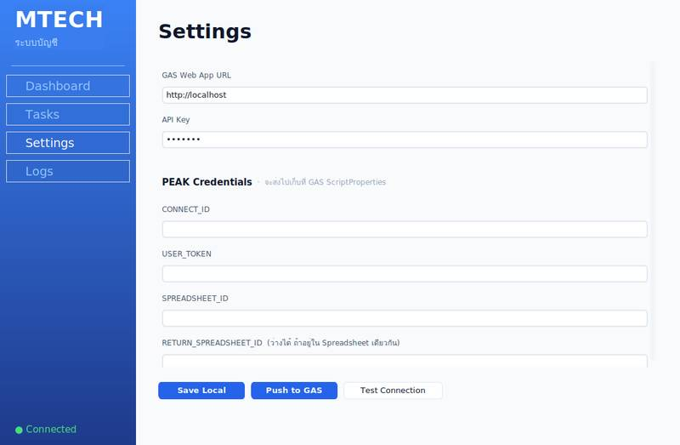
หน้า Settings — กรอกข้อมูลเชื่อมต่อ

3.1 กรอก GAS Web App URL และ API Key
ข้อมูลนี้รับจากทีม MTECH — ใส่แล้วกด Save Local เพื่อบันทึกลงเครื่อง
1 | กรอก GAS Web App URL ในช่องแรก  ตัวอย่าง: https://script.google.com/macros/s/AKfycb…/exec
2 | กรอก API Key ในช่องที่สอง (ตัวอักษรที่พิมพ์จะแสดงเป็น •••••)
3 | กดปุ่ม Save Local — ระบบแสดง ✅ บันทึกเรียบร้อย

3.2 กรอก PEAK Credentials
ข้อมูลส่วนนี้รับจากทีม PEAK หลังสมัครใช้งาน API — เมื่อกรอกแล้วกด Push to GAS เพื่อส่งไปเก็บที่ระบบ GAS
ช่อง | คำอธิบาย
CONNECT_ID | รหัสเชื่อมต่อ PEAK (รับจาก Email ของ PEAK)
USER_TOKEN | รหัสผ่าน API (สร้างจากหน้า PEAK โดยใช้ Application Code)
SPREADSHEET_ID | ID ของ Google Sheet หลัก (ดูจาก URL ของ Sheet)
RETURN_SPREADSHEET_ID | ID ของ Sheet ไฟล์รับคืน (ว่างได้ถ้าอยู่ใน Sheet เดียวกัน)

1 | กรอก CONNECT_ID, USER_TOKEN, SPREADSHEET_ID ให้ครบ
2 | กดปุ่ม Push to GAS — ระบบแสดง ✅ Push สำเร็จ

⚠️ USER_TOKEN มีอายุ — หากระบบแจ้ง error เรื่อง token ให้ขอ User Token ใหม่จาก PEAK แล้ว Push to GAS อีกครั้ง

3.3 ทดสอบการเชื่อมต่อ
1 | กดปุ่ม Test Connection
2 | รอสักครู่ — ถ้าเชื่อมต่อสำเร็จจะแสดง ✅ เชื่อมต่อสำเร็จ
3 | แถบสถานะด้านซ้ายล่างจะเปลี่ยนเป็น ● Connected (สีเขียว)

บทที่ 4 หน้า Dashboard
หน้า Dashboard แสดงภาพรวมสถานะงานประจำเดือน — ใช้ตรวจสอบว่าแต่ละ Part ทำเสร็จแล้วหรือยัง
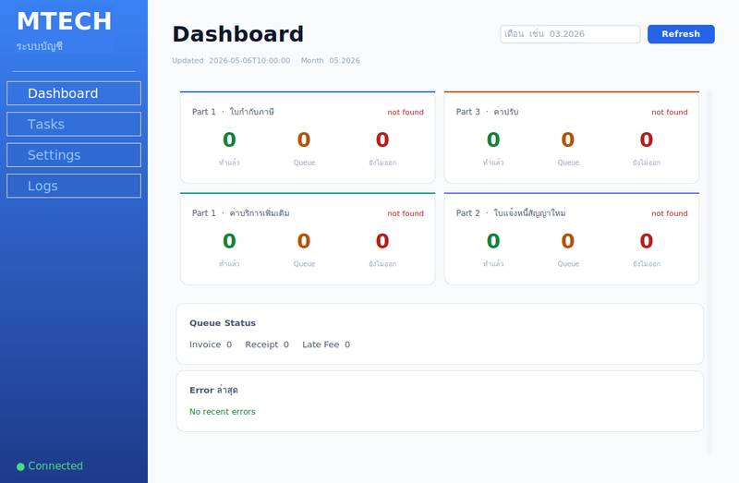
หน้า Dashboard — ภาพรวมสถานะงาน

4.1 การ์ดสถิติ 4 ใบ
แต่ละการ์ดแสดงตัวเลข 3 ค่า สีต่างกัน:
ตัวเลข | สี | ความหมาย
ทำแล้ว | เขียว | รายการที่ออกเอกสารใน PEAK สำเร็จแล้ว
Queue | ส้ม | รายการที่ส่ง PEAK แล้ว แต่ยังรอผลลัพธ์
ยังไม่ออก | แดง | รายการที่ยังไม่ได้ออกเอกสาร (ต้องรัน Task)

4.2 วิธีเลือกเดือนและ Refresh
1 | พิมพ์เดือนในช่อง เช่น 05.2026 (รูปแบบ MM.YYYY)
2 | กดปุ่ม Refresh — ตัวเลขจะอัปเดตตามเดือนที่เลือก
3 | ถ้าปล่อยว่าง ระบบจะดึงข้อมูลเดือนปัจจุบัน

4.3 Queue Status และ Error ล่าสุด
Queue Status แสดงจำนวนรายการที่รอผลลัพธ์จาก PEAK — ถ้ามีค่า > 0 ให้ไปที่หน้า Tasks แล้วกด Poll Queue ทันที
📌 Error ล่าสุด — ถ้าแสดง "No recent errors" (สีเขียว) แสดงว่าระบบทำงานปกติ ถ้ามีรายการ error ให้ตรวจสอบที่หน้า Logs

บทที่ 5 หน้า Tasks (การรันงาน)
หน้า Tasks คือศูนย์กลางการรันงานทั้งหมด — เลือก task ที่ต้องการ ใส่เดือน แล้วกดปุ่มนั้น ระบบจะส่งคำสั่งไปยัง GAS ทันที
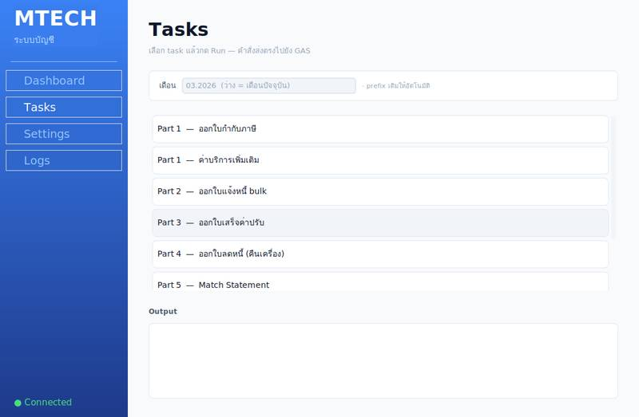
หน้า Tasks — รายการงานทั้งหมด

5.1 วิธีใช้งานทั่วไป
1 | พิมพ์เดือนในช่อง เดือน เช่น 05.2026  · ปล่อยว่างได้ถ้าต้องการเดือนปัจจุบัน  · ไม่ต้องพิมพ์ prefix เช่น Receipt — ระบบเติมให้อัตโนมัติ
2 | กดปุ่ม task ที่ต้องการรัน
3 | รอดูผลใน Output box ด้านล่าง  ✓ สีเขียว = สำเร็จ  ✗ สีแดง = มีข้อผิดพลาด (ดูรายละเอียดในหน้า Logs)

⚠️ อย่ากดปุ่มซ้ำในขณะที่กำลังรันอยู่ — ระบบมีการป้องกัน duplicate แต่การกดซ้ำอาจทำให้ output สับสน

5.2 ตารางสรุป Tasks ทั้งหมด
ปุ่ม | ใช้เมื่อ | ต้องใส่เดือน | หมายเหตุ
Part 1 — ออกใบกำกับภาษี | ต้นเดือน หลังรวบรวม Receipt ครบ | ✅ | งานหลัก ~800 ใบ/เดือน
Part 1 — ค่าบริการเพิ่มเติม | มีค่าบริการพิเศษ เช่น ค่าปลดล็อก | ✅
Part 2 — ออกใบแจ้งหนี้ bulk | มีสัญญาใหม่ในเดือนนั้น | ✅ | ทำครั้งเดียวต่อเดือน
Part 3 — ออกใบเสร็จค่าปรับ | มีรายการค่าปรับในชีต | ✅ | ~100+ ใบ/เดือน
Part 4 — ออกใบลดหนี้ | มีการคืนเครื่อง | ❌ | ดึงข้อมูลจากไฟล์รับคืน
Part 5 — Match Statement | หลัง Download Statement SCB | ✅ | ใส่ชื่อชีต 2 ชีต
Poll Queue ทันที | หลัง Part 1/2/3 มีตัวเลข Queue > 0 | ❌ | รับเลขที่เอกสารจาก PEAK
ทดสอบ PEAK Connection | เมื่อสงสัยว่า PEAK ใช้งานได้หรือไม่ | ❌

5.3 Part 5 — Match Statement (พิเศษ)
Part 5 ต้องการชีต 2 ชีต — ระบบจะถามชื่อชีตในช่อง เดือน โดย prefix จะเติมให้อัตโนมัติ:
ช่อง | พิมพ์ | ระบบจะหาชีต
Statement Sheet | 05.2026 | SCB05.2026
Receipt Sheet | 05.2026 | Receipt05.2026

บทที่ 6 หน้า Logs
หน้า Logs แสดงประวัติการทำงานของระบบ 80 แถวล่าสุด — ใช้ตรวจสอบเมื่อมี error หรือต้องการดู document number ที่ออกไป
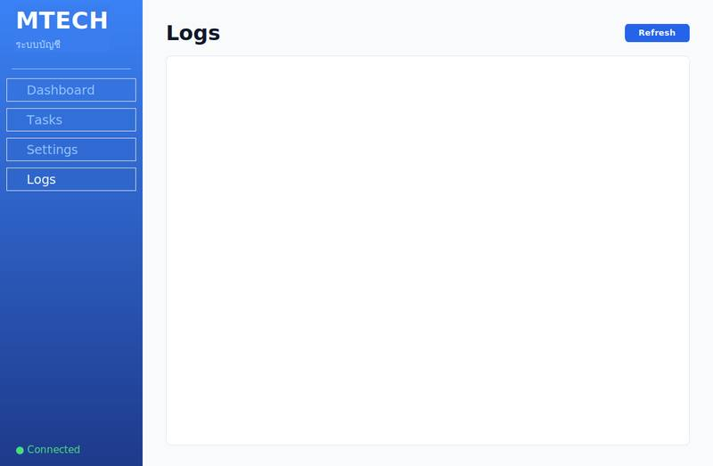
หน้า Logs — บันทึกการทำงาน

6.1 วิธีดู Log
1 | กดปุ่ม Refresh เพื่อโหลด log ล่าสุด
2 | อ่านรายการจากบนลงล่าง — แถวล่างสุดคือรายการล่าสุด

6.2 ความหมายของแต่ละคอลัมน์ใน Log
คอลัมน์ | ตัวอย่าง | ความหมาย
เวลา | 2026-05-06 10:30:00 | วันและเวลาที่รัน
part | part1 | งานที่รัน
sheet | Receipt05.2026 | ชีตที่ประมวลผล
row | row 5 | แถวใน Sheet
inv | INV-0001 | เลขที่สัญญา
status | ok / error | ผลลัพธ์
doc | TAX-0001 | เลขที่เอกสารใน PEAK
msg | ข้อความ error | รายละเอียดเพิ่มเติม

บทที่ 7 ปัญหาที่พบบ่อยและการแก้ไข
อาการที่พบ | สาเหตุ | วิธีแก้ไข
Output แสดง "ยังไม่ได้ตั้งค่า GAS URL" | ยังไม่ได้กรอก GAS URL | ไปหน้า Settings → กรอก GAS URL → Save Local
ไดอะล็อก "No Internet" ขึ้นมา | ไม่มีการเชื่อมต่ออินเทอร์เน็ต | ตรวจสอบ WiFi / สายแลน แล้วลองใหม่
Output แสดง "หมดเวลา (300s)" | งานเยอะ GAS ใช้เวลานาน | รอให้ครบแล้วกด Poll Queue ทันที
ตัวเลขใน Dashboard ไม่เปลี่ยน | ยังแสดงข้อมูลเดิม | กด Refresh หรือเลือกเดือนใหม่
Output แสดง "✗ PEAK API error" | Credentials ผิดหรือหมดอายุ | ไปหน้า Settings → อัปเดต USER_TOKEN → Push to GAS
สถานะซ้ายล่างแสดง ● Offline | เชื่อมต่อ GAS ไม่ได้ | ตรวจอินเทอร์เน็ต แล้วกด Test Connection
แถวใน Sheet แสดง PROCESSING ค้างนาน | GAS timeout ระหว่างรัน | กด Poll Queue — ระบบจะ update เลขเอกสาร
ออกใบซ้ำ | กดปุ่มซ้ำขณะรัน | ระบบป้องกัน duplicate อัตโนมัติ — ตรวจคอลัมน์ผลใน Sheet

บทที่ 8 ข้อมูลอ้างอิง
8.1 สัญลักษณ์สถานะในโปรแกรม
สัญลักษณ์ | ความหมาย
● Connected (เขียว) | เชื่อมต่อ GAS สำเร็จ — พร้อมใช้งาน
● Offline (แดง) | เชื่อมต่อไม่ได้ — ตรวจอินเทอร์เน็ต
● Error (แดง) | เชื่อมต่อได้แต่ GAS ตอบ error
● ตรวจสอบ… (เทา) | กำลังทดสอบการเชื่อมต่ออยู่
✓ (เขียว ใน Output) | Task รันสำเร็จ
✗ (แดง ใน Output) | Task ล้มเหลว — ดู Logs สำหรับรายละเอียด

8.2 ผู้ดูแลระบบ (ติดต่อเมื่อต้องการความช่วยเหลือ)
📌 หากพบปัญหาที่ไม่สามารถแก้ไขได้ด้วยตนเอง กรุณาติดต่อทีม MTECH พร้อมแจ้ง: อาการที่พบ, หน้าจอ Error ล่าสุดใน Logs, และเดือนที่มีปัญหา

